Mejora de la eficiencia de la energía eólica
EWEA: La tecnología de seguridad de B&R supone un ahorro de hasta un 50%.
En la feria EWEA de París (Francia), B&R presentará su tecnología de seguridad integrada que permite a los operarios de turbinas eólicas ahorrar de un 30 a un 50% en costes relacionados con los sistemas de seguridad. Del 11 al 17 de noviembre, en el stand S13, los especialistas en automatización demostrarán como se va a reducir al mínimo el despliegue de técnicos de campo gracias a soluciones de mantenimiento remoto certificadas.
Una interfaz especial permite incluso reconocer errores críticos para la seguridad funcional. Esto no solo elimina la necesidad de desplegar técnicos de campo, sino que también mejora la disponibilidad del sistema. También permite llevar a cabo diagnósticos remoto a través de la aplicación de seguridad.
Más favorable para los equipos
La tecnología de seguridad de B&R esta completamente integrada en la solución de automatización, lo que le da acceso a toda la información de la aplicación funcional. Esto permite adaptar las reacciones de seguridad a hechos específicos y minimiza la presión en el equipo mecánico.

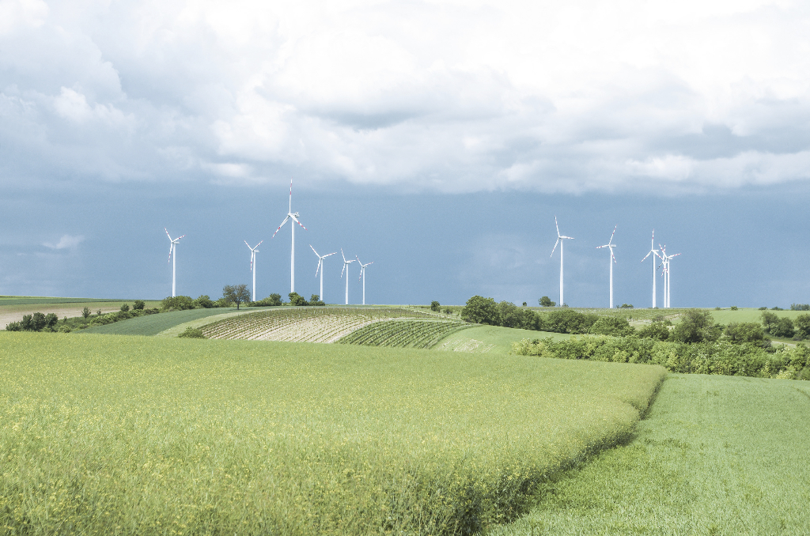
En la feria EWEA B&R presentará modernos conceptos de seguridad para turbinas eólicas.

Acerca de B&R
B&R, empresa perteneciente al Grupo ABB y con sede en Austria, es líder mundial en automatización industrial. B&R combina tecnología de vanguardia con ingeniería avanzada para proporcionar a usuarios de todos los sectores soluciones completas para la automatización de máquinas y fábricas, Motion Control, HMI y tecnología de seguridad integrada. El catálogo de productos se completa con estándares de comunicación de IoT industrial que incluyen OPC UA, POWERLINK y openSAFETY. Gracias a su única herramienta de software Automation Studio, B&R redefine constantemente el futuro de la ingeniería de automatización. El espíritu innovador que mantiene a B&R a la vanguardia de la automatización industrial está impulsado por el compromiso de simplificar los procesos y superar las expectativas de los clientes.Para más información, visite www.br-automation.com.
Para más información, visite www.br-automation.com.

